Министерство науки и высшего образования Российской Федерации
ФГБОУ ВО «Сибирский государственный университет науки и технологий
им. М.Ф. Решетнева»

Институт информатики и телекоммуникаций
Кафедра ИУС

Лабораторная работа №4

Выполнил: ст-т гр. БИМ17-01
Дубынин А.А
____________________________
Проверил:
________________ Доррер А.Г.
__________________________
^{(оценка, дата)}

Красноярск 2019

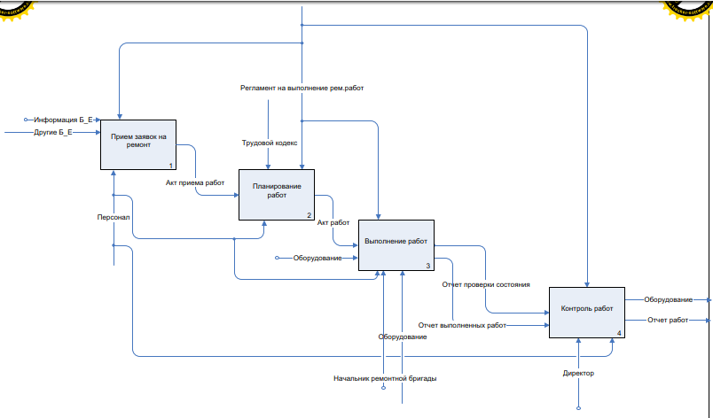
- Первоочерёдно происходит прием заявок с других бизнес-единиц, делается акт приема работ.
- Происходит обработка акта приема работ и начинается распределяться(планироваться) работа, делается акт работ .
- Начальник рембригады выдает задание своим подчиненным, в свою очередь они ремонтируют и диагностируют работоспособность оборудования, впоследствии чего составляются отчеты проверки состояния и выполненных работ.
4. Далее начальник рем бригады проверяет состояние и отчитывается перед директором .

